技能组合PRD

**产品需求说明书**

|  |  |
| --- | --- |
| 所属项目 | 思必驰_天琴 |
| 所属部门 | 智能座舱中心 |
| 编辑 | 王思 |
| 审核 | 柯学滨 |
| 版本 | 1.0 |
| 日期 | 2022-05-09 |

# 历史版本

|  |  |  |  |
| --- | --- | --- | --- |
| **日期** | **版本** | **变更描述** | **作者** |
| 2022/05/09 | 1.0 | 新建文档 | 王思 |

目录

一、产品概述 4

1.1 产品背景介绍 4

1.2用户场景 4

1.3 需求分析和目标 4

1.4 适配项目 4

1.5 术语解释 4

二、功能描述 5

2.1 技能组合功能概述 5

2.2功能流程图 5

2.3技能组合说法示例 6

### **一、产品概述**

**1.1 产品背景介绍**

某一场景下的任务需要执行很多的步骤才能完成（例如用户说：调整座椅、打开空调、播放音乐等多个指令才能完成操作），而技能组合即将这种复杂的任务简化成一步完成；用户自定义说法与对应组合技能后，只需要一个说法，设备会做执行多个动作；技能组合去除了一系列繁杂程序，给用户操作车机带来很大的便利，提升用户体验。

**1.2用户场景**

**Case1:**

李四工作忙碌了一天，下班后拖着疲惫的身体开车回家，当李四对坐在车里说“你好小驰，我要回家”，TTS语音播报：“主人，欢迎回家”，同时打开车内空调、播放车载音乐并且导航到收藏地点“家”。（导航到收藏地点需要端侧feedback一个code和poi名称，当前组合指令中，无法指定到哪个intent下，暂不支持）

**Case2:**

张三来到洗车的地方，坐在车里说：“我要洗车了。”TTS语音播报：“好的，静心期待崭新的我吧”，同时完成关闭所有车窗，关闭自动雨刷，打开示廓灯等三个操作。

**Case3:**

午休时间，小李来到车里，说：“小睡一下。”TTS语音播报：“好的，请安心休息吧。”同时调整座椅前后位置，调整空调温度到设定值，打开车窗通风。

**1.3 需求分析和目标**

天琴解决方案下的语音产品项目主要面向智能座舱，针对一些常用场景，可让用户自行设置需要使用的场景配套技能，简化操作流程，提升用户使用体验。

**1.4 适配项目**

所有使用天琴解决方案的语音产品项目。

**1.5 术语解释**

技能组合：用户在建立一个常用说法后，可自行添加搭配导航（导航说法必须是明确的，不能有二次交互的说法，否则报错，动作无法执行）、车辆控制、音乐（说法必须明确，不能有二轮交互）、查询（天气、股票、火车票、机票，说法必须明确，不能有二轮交互的说法）、系统控制等多个技能成为一个组合包。添加完成后，可用一个自定义说法调动多个技能的发生。例如，用户建立“回家了”作为一个技能组合的说法，然后在这个说法下添加“导航到家、播放收藏的音乐、打开车窗通风”三个技能。那么用户在唤醒后的操作中只要说出“回家了”，车辆就会执行“导航到家、播放收藏的音乐、打开车窗通风”三个技能。

# 二、功能描述

**2.1 技能组合功能概述**

技能组合主要功能是简化用户操作流程，提前设定常用场景下的配套技能，去除一系列繁杂程序，用一个说法执行多个指令，给用户语音交互带来很大的便利。

组合指令的说法最多六条，每条组合指令最多执行6个动作，建议是在所有动作执行完成后统一播报一个回复语，比如：好的，已为你全部执行。

具体的交互设计见HMI的设计

**2.2功能流程图**

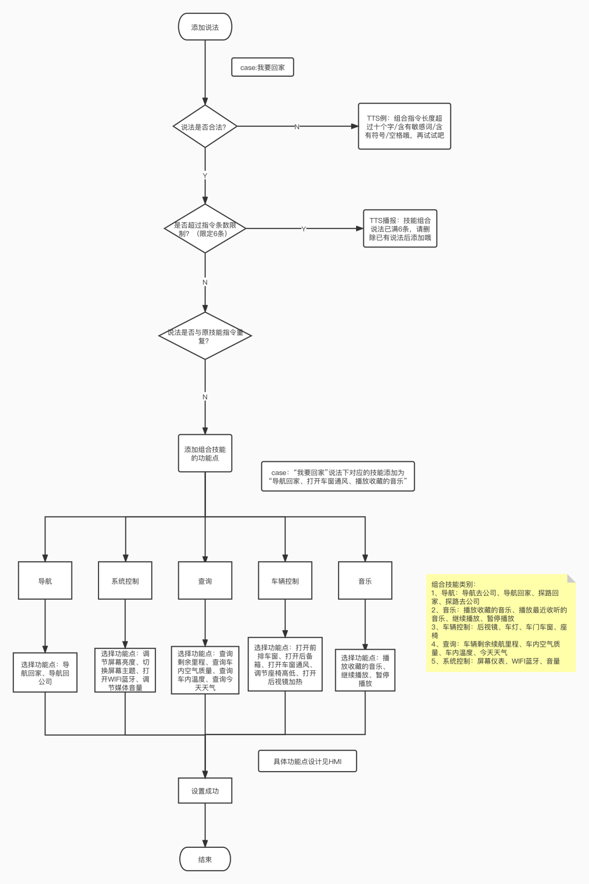

**播放周杰伦的稻香，如果端侧没有版权，需要端侧自行播报nlg不支持。**

**2.3技能组合说法示例**

|  |  |  |
| --- | --- | --- |
| 说法 | 对话回复 | 车机操作 |
| 早上好 | 一日之计在于晨，今天也和你一起加油 | 播放收藏的音乐  导航去公司  调节风量到2档  查询今天天气 |
| 晚上好 | 晚上好，又是充实的一天啊，我们回家休息吧 | 播放收藏的音乐  调节风量到2档  主驾空调温度调到28度  导航回家 |
| 小睡一下 | 好的，请安心休息吧 | 打开车窗通风  主驾座椅调后1档  主驾座椅靠背调到最后 |
| 吹风机 | 吹风机，启动 | 空调风量设为5档  打开空调吹风模式 |